Les différents pôles
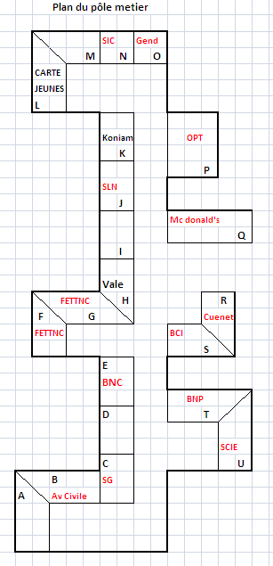
Pôle formations-orientation/ gymnase UNC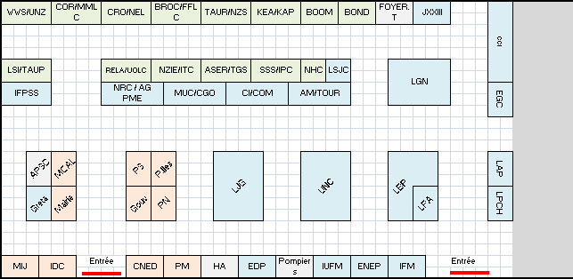
Pôle métiers /
Maison de
L’Étudiant

Pôle Formations / gymnase UNC
Institutions
GOUV Gouvernement de NC
PS Province sud
PI Province îles
PN Province nord
Mairie Mairie de Nouméa
MCAL Maison de la Nouvelle Calédonie à Paris

Formations supérieures
CNED Centre national d'enseignement à distance
CCI Chambre de commerce et d'industrie
EGC Ecole de gestion et de commerce
EDP Ecole de Police
ENEP Ecole nationale de l'enseignement privé
IFM Institut de formation des maîtres
IFPSS Institut de formation des professionnels de la santé
IUFM Institut Universitaire de formation des maîtres
LAP Lycée agricole de Pouembout
LBP Lycée Blaise Pascal
LGN Lycée du Grand Nouméa
LJG Lycée Jules Garnier
LPA Lycée Petro Attiti
LPCH Lycée professionnel commercial et hôtelier
LJ23 Lycée professionnel Jean XXIII
LSJC Lycée St Joseph de Cluny
Pompiers Ecole de pompiers
UNC Université de Nouvelle Calédonie
GRETA

Orientation
CIO Centre d'information et d'orientation
IDC Institut de développement des compétences
MIJ Mission d'insertion des jeunes
PM Passeport Mobilité

International
ASER ASERM
BOOM Boomerang
BROC Brock Education
COR Coromandel
CRO Crown
ENZ Etudes NZ
ESL ESL
FFLC Fukuoka Foreign Language College
ITC International Travel College
IPC IPC Tertiary Institute
KAP Kaplan International
KEA Kiwi English Academy
LSI Language Studies
MMLC Mount Maunganui Language centre
NHC New Horizon College of English
NZIE New Zealand Institute of Education
NZS NZ Services
QUEE Queenstown
RELA Rotorua English language academy
TGS Takapuna Grammar School
TAUP Taupo
TAUR Tauranga
UNZ Unique NZ
UOLC University Otago Language Centre
WWS World Wide School

Divers
APSC Association des professionnels de la santé calédoniens
HA Hachette scolaire

Pôle Métiers
(sous chapiteau, Maison de l’Etudiant)

Société Générale Calédonienne de Banque
Banque de Nouvelle-Calédonie
BNP Paribas
BCI
OPT
SCIE (groupe Hayot)
Aviation Civile
SLN
Vale
Koniambo
Forces Armées de Nouvelle-Calédonie
Groupe Cuenet
Mc Donald’s
Gendarmerie nationale
SIC

